Vážené kolegyně, vážení kolegové,
po technické přestávce, která byla způsobena změnou provozovatele, se vrací Odboryplus.cz, portál plný výhod pro členy odborových organizací ČMKOS.
S novým provozovatelem přinášíme také nové webové prostředí.
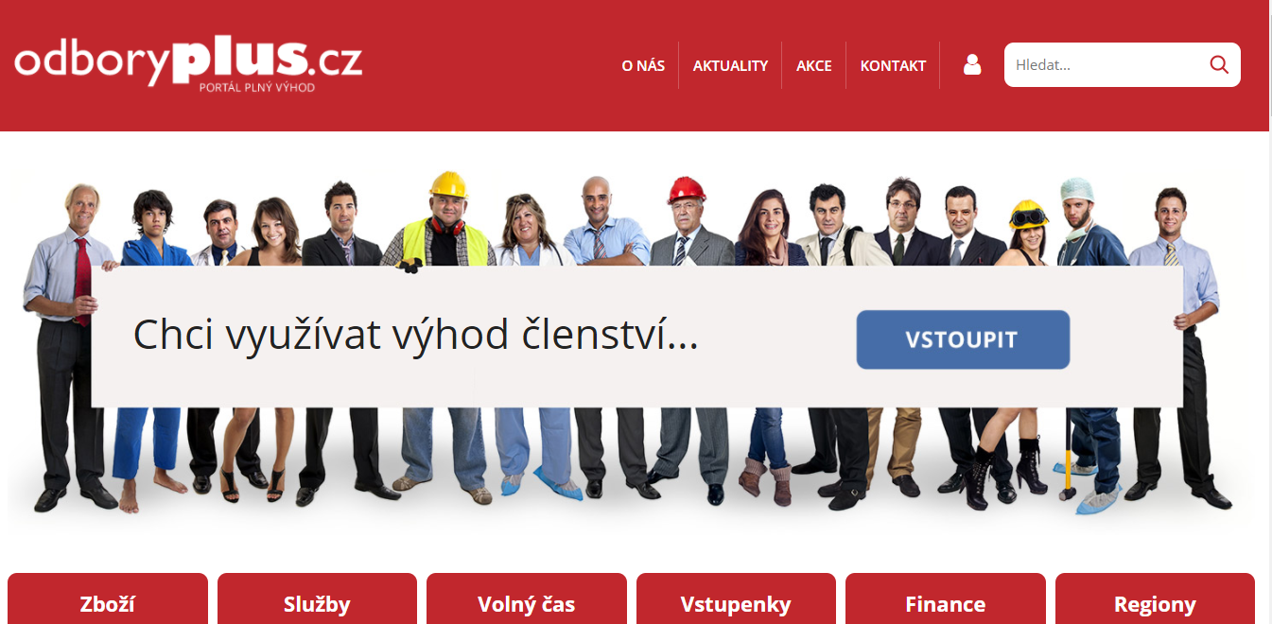

Rádi bychom ve spolupráci s provozovatelem portálu firmou Refin Asistent s.r.o., nabídli našim členům pestrou nabídku zvýhodněných a kvalitních služeb a zboží. První výhody najdete
na www.odboryplus.cz již nyní. Provozovatel pokračuje v jednáních s partnery a nabídku bude postupně rozšiřovat.

Jak se na nový benefitní portál registrovat?
1) Členové, kteří byli registrováni na původním portálu Odboryplus.cz
- Členové, kteří byli registrovaní v předešlé verzi benefitního portálu Odboryplus.cz, obdrží v průběhu prvního týdne provozu automaticky e-mailem unikátní odkaz pro obnovu hesla. Na tomto odkazu, který je přesměruje do sekce registrace/přihlášení, vytvoří své nové heslo.
- V případě, že by nedošlo k doručení e-mailu, kontaktujte info@odboryplus.cz nebo Infolinku 777 799 212 (pondělí až pátek od 09.00 do 17.00 hodin).

2) Noví uživatelé, kteří nebyli registrováni na původním portálu Odboryplus.cz
- Registrační formulář je k dispozici po stisknutí tlačítka Vstoupit na úvodní stránce portálu Odboryplus.cz.
- Po vyplnění údajů v registračním formuláři stačí potvrdit tlačítkem Registrovat a vaše registrační údaje budou automaticky zaslány na Váš e-mail. Po registraci se již bude možné přihlásit vždy vaším e-mailem a heslem.

Poznámka: V případě, že registrovaný uživatel benefitního portálu Odboryplus.cz nebude členem některé z odborových organizací sdružených v ČMKOS, bude jeho uživatelský účet zablokován. Uživatelský účet bude zablokován také v případě ukončení členství v odborech.

Jak nový benefitní portál funguje?
Nepřihlášený uživatel na portálu vidí pouze základní informace. Teprve po přihlášení do portálu se budou zobrazovat kompletní informace o jednotlivých nabídkách a způsobu využití slev.
Nabídky slev a výhod jsou řazeny přehledně do jednotlivých kategorií a každý člen je může využít nejen pro sebe, ale i pro své rodinné příslušníky.
U každé akce či bonusu bude vždy popis, jak lze tento produkt či službu využít, např.:
- Slevový kód: Po zadání slevového kódu v partnerských e-shopech se Vám automaticky přepočítá cena. Slevový kód je možné uplatnit i v kamenné prodejně.

- Slevové kupóny: V případě slevového kupónu stačí zvolit tlačítko stáhněte si kupón.
Pro získání slevy je tento kupón nutné předložit osobně či e-mailem poskytovateli produktu či služby.

Pro Vaše dotazy či náměty je zřízena Infolinka 777 799 212 a e-mail: info@odboryplus.cz. Provozní doba Infolinky je od pondělí do pátku 09:00 - 17:00 hodin.

Předem Vám děkujeme za distribuci této informace svým kolegům.

ČMKOS a Tým Odboryplus.cz

